12-лабораториялық жұмыс. Тармақталу алгоритмдері
1. Меншіктеу тәсілдері
Келесі мысалда:
var х = 1;
var у;
у = (х += 2) + 1;
у айнымалысының мәні 4, ал х айнымалысының мәні – 3. Мынадай тізбекті түрдегі меншіктеулерді де пайдалануға болады :
x = y = z = t = өрнек;
Мұнда бірнеше айнымалының бәріне бір ғана мән меншіктеледі.
«++» және «--» операциялары тек айнымалыларға тіркеледі, оларды өрнектерге қосып жазуға болмайды.
2. Информация енгізу
Alert функциясы информацияны экранға шығару үшін керек. Ал информация енгізу үшін prompt функциясы қажет:
prompt("жазу", "келісім бойынша енгізілетін мән");
мұнда экранға ішінде екі батырмасы бар терезе шығады.Біз жазба мәліметті енгізу жолына жазамыз да, ОК басамыз. Сонда терезе жоқ болады да, терезеге енгізілген мәліметтер шығады.
Ол мәнді мысалы, айнымалыға меншіктеуге, артынан басқа командаларда пайдалануға болады. Егер Cancel батырмасын шертетін болсақ, онда prompt функциясы арнайы null мәнін қайтарады (бұл "null“ сөз тіркесі емес, яғни бос жол ("") емес, мәліметтің арнайы мәні).
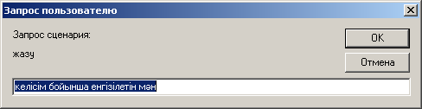
12.1-сурет. prompt функциясының экрандағы көрінісі

Мысалы:
var str = prompt("2 х 2 қанша болады?", "5");
if (str == "4") alert (“Дұрыс! Жауабы, әрине 4!");
else alert("Аздап ойлансаң, қайтеді!");
Осы скриптіні іске қосқанда экранға 12.2-суреттегі терезе шығады.
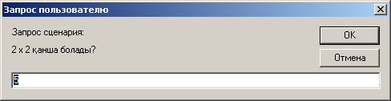
12.2-сурет. Скриптіні орындау нәтижесі

Егер 4 санын енгізіп, ОК батырмасын шертетін болсақ, скрипт жұмысы төмендегі суреттегідей болып жалғасады.
Егер енгізу өрісінде 5 санын қалдырсақ (не 4-тен басқа кез келген сан енгізсек), экранға төменгі суретте көрсетілген хабарлама шығады:

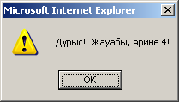 | 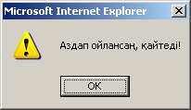
12.3-сурет. Мысалға 4 және 5 енгізу нәтижелері
3. Шартты команда
Шартты команданың жалпы жазылу түрі :
if (шарт) 1-команда;
else 2-команда;
Мысалы:
if (а > b) с = а;
else с = b;
Мұнда шарт тексеріледі. Егер ол ақиқат болса, онда 1-командаатқарылады, әйтпесе — 2-командаорындалады. Мына кодтардан соң:
х = 1;
if (х == 1) у = 10;
else у = 20;
х += у;
х айнымалысы 11 мәніне ие болады.
Мына командалардан соң:
х = 1;
if (x != 1) у = 10;
else у = 20;
х += у;
х айнымалысы 21 мәніне тең болады.
Шартты команданы қысқа түрде else тармағынсыз жазса да болады:
Жалпы түрі Мысал:
if (шарт) 1-команда if (х < 0) х = -х;
Мына кодтардан кейін:
х = 1;
у = 10;
if (x = = 1) у += 10;
х += у;
х айнымалысы 21-ге тең болады.
Ал мынадай кодтардан соң:
х = 1;
у = 10;
if (х != 1) у += 10;
х += у;
х айнымалысы 11-ге тең.
4. Ауыстырғыш
Жалпы түрі:
if (1-шарт) 1-команда;
else if (2-шарт) 2- команда;
else if (3-шарт) 3-команда;
...
else N-команда;
Мысалы:
if (Day == 1) NameDay = "Дүйсенбі";
else if (Day == 2} NameDay = "Сейсенбі";
else if (Day == 3) NameDay = "Сәрсенбі";
else if (Day == 4) NameDay = "Бейсенбі";
else if (Day == 5) NameDay = "Жұма";
else if (Day == 6) NameDay = "Сенбі";
else if (Day == 7) NameDay = "Жексенбі";
else NameDay = "қате";
Мысалы:
var str = prompt("2 x 2 қанша болады?", "5");
if (str == null) alert("Есептегіңіз келмей ме? Демалыңыз!");
else if (str == "4") alert("Дұрыс! Жауабы, әрине 4!");
else alert("Аздап ойлансаңыз, қайтеді!");
JavaScript тілінде арнайы switch конструкциясы бар, оны Netscape Navigator және Internet Explorer браузерлерінің 4-нұсқасынан кейінгілері түсінеді. Ол Си және Java тіілдеріндегі осы командаға сәйкес келеді
Жалпы түрі
switch (өрнек)
{
case вариант1: командалар break;
case вариант2: командалар break;
...
default: командалар
}
Мысалы:
switch (Day)
{case 1: NameDay = "Дүйсенбі"; break;
case 2: NameDay = "Сейсенбі"; break;
case 3: NameDay = "Сәрсенбі"; break;
case 4: NameDay = "Бейсенбі"; break;
case 5: NameDay = "Жұма"; break;
case 6: NameDay = "Сенбі"; break;
case 7: NameDay = "Жексенбі"; break;
default:NameDay = "қате";
}
Мұнда switch (өрнек) мәні case сөзінен кейінгі қайсы мәнге тең болса, сол жол орындалады. Онан кейінгі break командасы басқаруды switch сөзінен кейінгі жолға береді. Егер break командасы жоқ болса, онда варианттарды тексеру жалғаса береді. Default нұсқасы (ол болмауы да мүмкін) өрнек мәні case сөзінен кейінгі бірде бір мәнге сәйкес келмеген кезде орындалады.
5. Логикалық операциялар
Шарт ретінде логикалық өрнектер де жазыла береді, ондайда келесі логикалық операциялар қолданылады:
БелгіленуіСипаттамасы Мысалы
= = Тең x+1==8
!= Тең емес str !=”yes”
> Үлкен x*y>5
>= Үлкен немесе тең d>=0
< Кіші num>10
<= Кіші немесе тең bonus<=5
&& Логикалық ЖӘНЕ 1 < x && x < 10
|| Логикалық НЕМЕСЕ x== 1 || x == 10
! Логикалық ТЕРІСТЕУ ! (1 < x && x < 10)

6. Блок
Жүйелік жақшаға алынған командалар тізбегі {1-команда; 2-команда; ...} бір команда секілді орындалады. Бұндай күрделі команда құрама немесе блок деп аталады. Жақшадан «}» кейін «;» символы қойылмайды. Блок арқылы орындалатын шартты команда мысалдары:
Шағын емтихан программасын жасайық. Емтихан бес сұрақтан тұрады. Бір дұрыс жауапқа бір балл беріледі. Нәтижесінде 2-ден 5-ке дейінгі бір баға қойылады:
- баға = 2, егер дұрыс жауаптар саны 3-тен аз болса;
- әйтпесе баға = дұрыс жауаптар саны.
Мұның программасы төмендегідей болады:
<HTML>
<HEAD>
<TITLE> Логикалық өрнектер бойынша емтихан </TITLE>
</HEAD>
<BODY bgcolor=white text=black>
<H1> Логикалық өрнектер бойынша емтихан </H1>
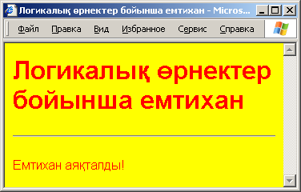<HR>
12.4-сурет. Емтихан ұйымдастыру мысалы
<SCRIPT language=JavaScript>
<!--
var bonus =0; // Дұрыс жауап саны.
var num =1; // Сұрақ нөмірі.
var question; // Сұрақ.
// 1-ші сұрақ.
question = "Сұрақ " + num + ". Дұрыс жауаптар саны = " + bonus + ".\nЕгер х=5 болса, онда1<х &&&& х<10 мәні true бола ма, әлде false бола ма?";
if(prompt(question," true")=="true") bonus++; num++;
// 2-шісұрақ.
question = "Сұрақ " + num + ". Дұрыс жауаптар саны= " + bonus + ".\nЕгер х=5, онда !(l<x &&&& x<10) мәні true бола ма, әлде false бола ма?";
if(prompt(question, " true")=="false") bonus++;
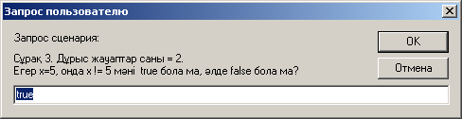 num++;
12.5-сурет. Жауап беру барысындағы экран бейнесі
// 3-шісұрақ.
question = "Сұрақ " + num + ". Дұрыс жауаптар саны = " + bonus +".\nЕгер х=5, онда х != 5 мәні true бола ма, әлде false бола ма?";
if(prompt(question," true")=="false") bonus++; num++;
// 4-шісұрақ.
question = "Сұрақ " + num + ".Дұрыс жауаптар саны =" + bonus + ".\nЕгер х=5, онда x++ != 5 мәні true бола ма, әлде false бола ма?";
if(prompt(question, " true")=="false") bonus++;
num++;
// 5-шісұрақ.
question="Сұрақ "+num+".Дұрыс жауаптар саны="+bonus+
".\nЕгер х=5,онда ++x !=5 мәні true бола ма, әлде false бола ма?";
if(prompt(question, "true") == " true") bonus++;
// Нәтижелерді alert терезесінде көрсету
if(bonus < 2) bonus = 2; alert("Сіздің алған бағаңыз: " + bonus);
//-->
</SCRIPT>
<Р>Емтихан аяқталды!
</BODY>
</HTML>
Ескерту.Браузерлердің NN және IE төртінші нұсқасынан кейінгілері үшін экранға бір «&» символы орнына екі «&&» символын жазу керек.
7. Арифметикалық және тіркестік өрнектерді шарт ретінде пайдалану
if командасының шарты ретінде логикалық операциялардан бөлек арифметикалық және тіркестік өрнектерді де жазуға болады. Мұнда егер өрнек мәні 0-ге немесе бос мәнге"" тең болса, ол жалған, ал қалған жағдайда ақиқат болып саналады.
8. Логикалық тип мәндері
JavaScript тілінде айнымалылар логикалық типтегі мәндерді қабылдай алады. Мұндай тип true және false тәрізді екі түрлі мән қабылдайды.
Құрамына арифметикалық және тіркестік (строковые) өрнектер кіретін шарттар алғашқы кездерде қиындықтар туғызады. Оларды түсіну үшін алдымен шарттар құрамындағы арифметикалық және тіркестік өрнектер мәнін есептеп алу керек, содан соң барып олардың мәні логикалық true және false мәндерімен салыстырылады.
«Қасқыр» және «крокодил» сияқты тіркестік константалар және де 25 және 3.14 тәрізді сандық константалардың барлығы да логикалық true мәніне сәйкес келеді. Сәйкесінше, олардың логикалық терістеу мәндері false болады.
9. Балама мән енгізу
Егер екі балама мәннің бірін таңдап алу керек болса, онда prompt функциясын пайдалану керек :
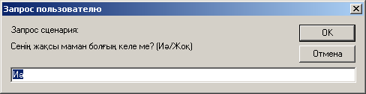
12.6-сурет. prompt функциясының экраны

Бірақ бұдан гөрі қарапайым әрі жеңіл тәсіл бар, ол –confirm функциясын пайдалану:
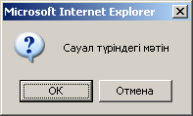confirm("жазу");
12.7-сурет. confirm функциясының экраны

Бұл функция былай жұмыс істейді.Экранға екі батырмасы бар терезе шығады (12.7-сурет):
Егер ОК батырмасын шертсек, confirm функциясы true мәнін қайтарады, ал егер Отмена (Cancel– Болдырмау) батырмасы шертілсе – false мәні қайтарылады.
Олардың орнына соларға парапар (эквивалентті)<Enter> және <Esc> пернелерін де пайдалануға болады.

Мысалы:
if(confirm("Бізге дән де және ән де керек емес пе?"))
alert ("Дұрыс ойлайсың!");
else alert("Дән азық болса,\n" + "ән көңіл көтермей ме!");
Осы кодты орындағанда, экранға оң жақ суреттегі терезе шығады. Содан соң ОК батырмасы шертілсе, төменгі сол жақ терезедегі мәнді шығарады, ал Отмена (Болдырмау) басылса, оң жақ терезедегі мән шығады.
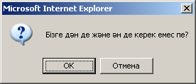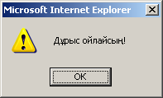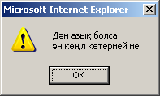
12.8-сурет. confirm функциясын пайдалану мысалы

Тапсырмалар
Төменгі скриптерден соң, zайнымалысы нешеге тең болады?
1-мысал | 2-мысал
var x = "каша"; var у = "лот"; | var x = "каша";
var z = "акула"; | var у = "лот";
if (x) z = х + у; | var z = "акула";  if(!x) z = x + у;

3-мысал | 4-мысал
var x = "каша"; | var x = "каша";
var у = "лот"; | var у = "лот";
var z = "акула";  if(x && y) z = x + y; | var z = "акула";  if(!x && y) z = x + y;

5-мысал | 6-мысал
var x = "каша"; | var x = "каша";
var у = "лот"; | var у = "лот";
var z = "акула";  if(!x | | y) z = x + y; | var z = "акула";  if(!x | | y) z = x + y;

7-мысал | 8-мысал
var x = -10; | var x = -10;
var у = 10; | var у = 10;
var z = x + y;  if(z) z = 20; | var z = x + y;  if(!z) z = у - x;

9-мысал | 10-мысал
var x = -10; | var x = -10;
var у = 10; | var у = 10;
var z = x + y;  if(x < y) z = y - x; | var z = x + y;  if(x <= y) z = у - x;

11-мысал | 12-мысал
var x = -10; | var x = -10;
var у = 10; | var у = 10;
var z = x / y;  if(x + у || x < 0) z = у - x; | var z = x / y;  if(x + у || x < 0) z = у - x;

13-мысал | 14-мысал
var x = -10; | var x = -10;
var у = 10; | var у = 10;
var z = x / y;  if(x + у && x < 0) z = у - x; | var z = x / y;  if(x + у && y < 0) z = у - x;  else z = x + y;

15-мысал | 16-мысал
var z; | var z;
var x = -10; var у = 10; | var x = -10; var у = 10;
if(x + у || у < 0) z = у - x;  else z = x + y; | if(x+у == 0 || у<0) z = у - x;  else z = x + y;

17-мысал | 18-мысал
var x = 1; | var z;
var z = 2;  if(x --) z = 5; | var x = -10; if(-- x) z = 5;

19-мысал | 20-мысал
var x = 1; | var x = "эта";
у = x ++;  var z = 0;  if(x > y) z = x; | var у = "жерка";  var z = x + у;  if(z == "этажерка")  z = x + "полка";

21-мысал | 22-мысал
var x = "эта"; | var x = true;
var у = "жерка";  var z = x + у;  if(z != "этажерка")  z = x + "полка"; | var у = false;  var z = 1;  if(x && y) z = 2;

23-мысал | 24-мысал
var х = true; | var x = true;
var у = false;  var z = 1;  if(x &&!y) z = 2; | var у = false;  var z = 1;  if(x || y) z = 2;

25-мысал | 26-мысал
var х = true; | var x = 10;
var у = false;  var z = 1;  if (!x && !y) z = 2; | var у = 5;  var z = 1;  if(x < 1 && x < 20) z = y;

